**新 书 推 荐**

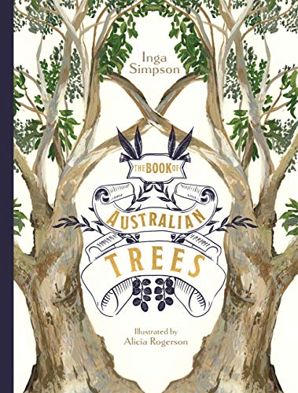**中文书名：《澳大利亚神奇的树》**

**英文书名：THE BOOK OF AUSTRALIAN TREES**

**作 者：Inga Simpson & Alicia Rogerson**

**出 版 社：Hachette Australia**

**代理公司：ANA/Yao Zhang**

**页 数：32**

**出版时间：2021年6月**

**代理地区：中国大陆、台湾**

**审读资料：电子稿**

**类 型：儿童非虚构绘本/科普/植物**

**内容简介：**

每一棵树木总是诉说着那个地方的故事，澳大利亚拥有世界上最高、最古老、最粗壮和最不寻常的树木。从红色的铁皮木到灰色的橡胶树，从莫顿湾无花果到布尼亚松，每一棵树都有点不同，就像人一样。

几千年来，澳大利亚的树木发生了变化，适应了这个大陆的沙漠、山脉和海岸。许多树都找到了应对干旱和火灾的聪明方法。它们的叶子、花和种子是鸟类、昆虫和哺乳动物的食物。老树上有很多孔洞，是负鼠、蜜袋鼯、鸟类和蜜蜂的好家园。但树木不仅对其他动物很重要，我们人类也十分需要它们。树木呼出的氧气，是我们赖以生存而吸入的生命之气。

当你第一次站在森林里，所有的树木看起来都一个样。但如果你仔细看，他们每一棵都各有所不同，就像人类一样。这本书是一首唱给澳大利亚树木的情歌。

**作者简介：**

**英加·辛普森（Inga Simpson）**在2013年出版了她的第一部小说《威格先生》。她的第二部小说《鸟巢》于2014年出版，她的第三部小说《树在哪里》于2016年发行，广受赞誉。

**艾丽西娅·罗杰森（Alicia Rogerson）**是一位居住在西澳大利亚布里奇敦的地区艺术家和插画家。她在位于森林边的小山上的工作室里创作画作。

**内文插图：**

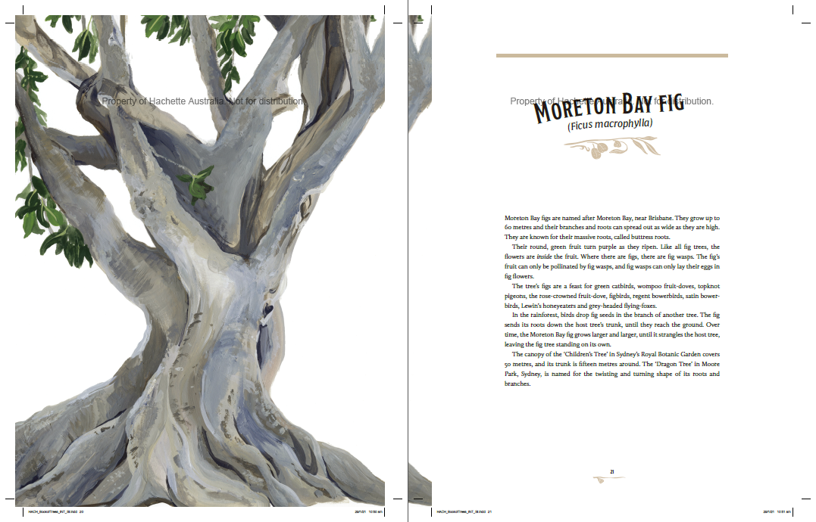

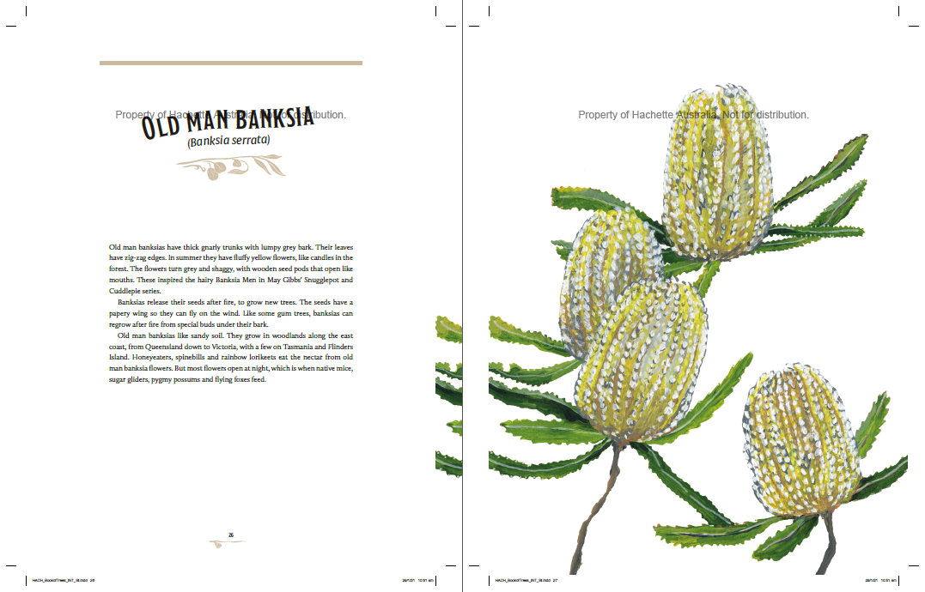

**谢谢您的阅读！**

**请将回馈信息发送至：张瑶（Yao Zhang)**

----------------------------------------------------------------------------------------------------

安德鲁﹒纳伯格联合国际有限公司北京代表处  
北京市海淀区中关村大街甲59号中国人民大学文化大厦1705室, 邮编：100872  
电话：010-82449325

传真：010-82504200  
Email: Yao[@nurnberg.com.cn](mailto:daisy@nurnberg.com.cn)

网址：[www.nurnberg.com.cn](http://www.nurnberg.com.cn/)

微博：<http://weibo.com/nurnberg>

豆瓣小站：<http://site.douban.com/110577/>

微信订阅号：安德鲁书讯